LAPORAN AKHIR
PENGABDIAN KEPADA MASYARAKAT
SKEMA PENGABDIAN KEPADA MASYARAKAT MANDIRI



PENINGKATAN KAPASITAS PENGELOLAAN DAN PELAPORAN KEUANGAN SEKOLAH BERBASIS DIGITAL BAGI GURU RA MATHLAUL ANWAR KOTA TANGERANG

Oleh:
Ninuk Riesmiyantiningtias, S.E, M.Ak (0407048106)
Herayati, S.Kom, M.Si (0315128101)
Dr. Ade Onny Siagian, S.H, M.H, M.M, M.AP, M.I.Kom. (0307077809)
Khoirunnisa Virgiana Khan S. Psi., M. Si. (202503044)
Neng Hasnah (63220002)
Putri Lestari (63220470)

UNIVERSITAS BINA SARANA INFORMATIKA
AGUSTUS
2026

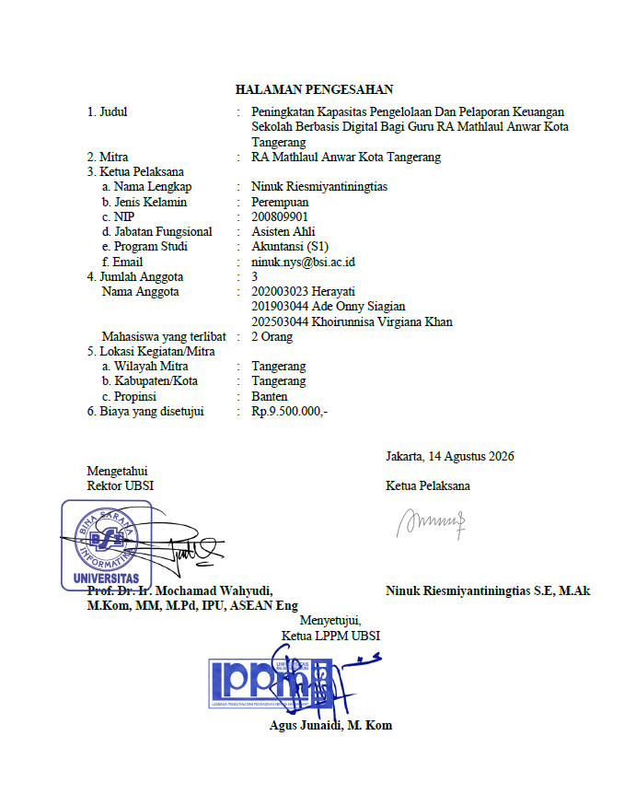

DAFTAR ISI

HALAMAN JUDUL i
HALAMAN PENGESAHAN ii
DAFTAR ISI iii
RINGKASAN iv
I. PENDAHULUAN 5
II. METODE PELAKSANAAN 8
III. LUARAN DAN TARGET CAPAIAN (OUTPUT) 11
IV. MANFAAT YANG DIPEROLEH (OUTCOME) 12
V. REALISASI BIAYA 13
VI. KESIMPULAN DAN SARAN 14
DAFTAR PUSTAKA 15
LAMPIRAN 16

RINGKASAN

Sustainable Development Goals (SDGs) khususnya SDG 4 terkait Pendidikan Berkualitas menekankan pentingnya peningkatan mutu pendidikan yang inklusif, merata, dan berkelanjutan. Salah satu aspek penting dalam mendukung kualitas pendidikan adalah tata kelola keuangan sekolah yang transparan, akuntabel, dan efektif. Madrasah sebagai lembaga pendidikan berbasis keagamaan memiliki peran strategis dalam mencetak sumber daya manusia yang unggul. Namun dalam praktiknya, masih banyak madrasah yang menghadapi kendala dalam penyusunan laporan keuangan yang sitematis, pelaporan dana BOS dan sumber dana lain, minimnya pemanfaatan teknologi dalam pencatatan keuangan serta kurangnya pemahaman prinsip akuntabilitas publik. Keterbatasan kapasitas guru dalam aspek pengelolaan keuangan berdampak pada rendahnya efisiensi penggunaan anggaran dan kurang optimalnya perencanaan program pendidikan. RA Mathlaul Anwar Kroncong di wilayah Kroncong, Kecamatan Jatiuwung, Kota Tangerang. Lembaga ini hadir sebagai bagian dari pengembangan pendidikan anak usia dini di bawah naungan Mathla’ul Anwar, dengan fokus pada pembentukan karakter Islami sejak tahap paling dasar pendidikan formal. Keterbatasan pemahaman pengurus dan guru RA Mathlaul Anwar terhadap pengelolaan dan pelaporan keuangan untuk keberlanjutan keuangan sekolah merupakan masalah yang dihadapi yang dibutuhkan segera solusinya. Oleh karena itu, diperlukan program pengabdian masyarakat berupa pelatihan dan pendampingan pengelolaan serta pelaporan keuangan berbasis digital untuk meningkatkan tata kelola madrasah secara berkelanjutan dalam mendukung SDG 4. Kegiatan yang dilakukan dengan memberikan pelatihan terkait tenis pelaporan keuangan sekolah dengan menggunakan simulasi pembuatan pelaporan keuangan yang sitematis menggunakan aplikasi Microsoft Excel. Target pengabdian masyarakat yang dilakukan oleh prodi Akuntansi Fakultas Ekonomi & Bisnis Universitas Bina Sarana Informatika adalah dapat meningkatkan literasi dan kompetensi guru dalam pengelolaan keuangan sekolah. Pelatihan ini juga diharapkan dapat mendorong terciptanya tata kelola keuangan madrasah yang transparan dan akuntabel. Capaian luaran dalam tridarma ini adalah melakukan publikasi di media cetak nasional serta meningkatnya kemampuan para pengurus dan guru RA Mathlaul Anwar dalam pengelolaan keuangan sekolah berbasis digital.

- PENDAHULUAN
Salah satu kontribusi civitas akademi yang berdampak pada masyarakat adalah dengan adanya kegiatan Pengabdian Masyarakat. Menurut Kementerian Pendidikan, Kebudayaan, Riset, dan Teknologi, pengabdian kepada masyarakat merupakan kegiatan sivitas akademika dalam mengamalkan dan membudayakan ilmu pengetahuan dan teknologi untuk memajukan kesejahteraan umum dan mencerdaskan kehidupan bangsa.
Adapun Tujuan dari Pengabdian Masyarakat
- Menerapkan hasil penelitian agar bermanfaat langsung bagi masyarakat.
- Memberdayakan masyarakat melalui pelatihan, pendampingan, dan penyuluhan.
- Meningkatkan kesejahteraan sosial dan ekonomi masyarakat.
- Membangun kemitraan antara perguruan tinggi dan masyarakat/industri/pemerintah.
Dalam UU No. 12 Tahun 2012 Pasal 1 ayat (11) disebutkan bahwa pengabdian masyarakat merupakan kegiatan sivitas akademika dalam mengamalkan dan membudayakan ilmu pengetahuan dan teknologi untuk memajukan kesejahteraan umum dan mencerdaskan kehidupan bangsa(1).
Penelitian yang dilakukan oleh Wulaningsih & Asriati (2024) menunjukkan bahwa pengelolaan keuangan yang baik di lembaga pendidikan sangat berpengaruh terhadap peningkatan kualitas pendidikan. Transparansi dan akuntabilitas dalam penggunaan anggaran menjadi faktor kunci dalam mewujudkan pengelolaan yang efisien (2)
Digitalisasi keuangan sekolah memerlukan ekosistem yang mendukung secara menyeluruh, mulai dari kesiapan infrastruktur hingga adanya regulasi yang mendorong sinergi antar aktor pendidikan. Oleh karena itu, kolaborasi multisektor dan kebijakan yang adaptif menjadi kebutuhan mendasar dalam membangun sistem pengelolaan keuangan digital yang inklusif, aman, dan berkelanjutan(3). Pelatihan pengelolaan keuangan penting dilakukan karena dengan dana yang dikelola secara efektif, sekolah dapat lebih fokus pada peningkatan kualitas pengajaran dan pembelajaran, misalnya dengan menyediakan sumber daya belajar yang lebih baik, mengadakan pelatihan guru, dan membangun lingkungan belajar yang kondusif(4).
Perlunya sosialisasi terkait informasi pengelolaan keuangan digital penting dilakukan untuk memberikan gambaran secara utuh kegunaan pelaporan keuangan yang akan meningkatkan kualitas entitas dalam menjalankan usahanya. Hal ini didukung penelitian yang dilakukan oleh Izzaty & Solovida (2023) bahwa penggunaan teknologi informasi, sistem penjualan online, sosialisasi informasi serta kesiapan dan pemahaman akuntansi pelaku UMKM berpengaruh terhadap kualitas pelaporan keuangan entitas (5)
Pada kegiatan pengabdian masyarakat pada semester ini, prodi Akuntansi Fakultas Ekonomi dan Bisnis Universitas Bina Sarana Informatika bekerjasama dengan mitra RA Mathlaul Anwar Kroncong dalam peningkatan kemampuan SDM guru dalam pengelolaan keuangan dan pembuatan laproan keuangan yang sistematis dan digital.
  - Analisis Situasi
Keberadaan RA Mathlaul Anwar Kroncong tidak dapat dilepaskan dari sejarah besar organisasi Islam Mathla'ul Anwar yang telah berkiprah lebih dari satu abad dalam dunia pendidikan dan dakwah di Indonesia. Organisasi ini didirikan pada 10 Juli 1916 di Menes, Kabupaten Pandeglang, Provinsi Banten. Sejak awal berdirinya, Mathla’ul Anwar berkomitmen menjadikan pendidikan sebagai sarana utama mencerdaskan umat dan memperkuat nilai-nilai keislaman di tengah masyarakat.
Para tokoh pendiri berinisiatif membangun sistem pendidikan berbasis madrasah sebagai bentuk perlawanan intelektual sekaligus gerakan pembaruan umat. Dari satu madrasah sederhana, Mathla’ul Anwar berkembang menjadi jaringan pendidikan yang tersebar luas di berbagai wilayah, termasuk Tangerang.
Seiring dengan pertumbuhan wilayah Tangerang sebagai kawasan industri dan permukiman padat penduduk, kebutuhan akan pendidikan Islam sejak usia dini semakin meningkat. Hal inilah yang kemudian mendorong berdirinya RA Mathlaul Anwar Kroncong di wilayah Kroncong, Kecamatan Jatiuwung, Kota Tangerang. Lembaga ini hadir sebagai bagian dari pengembangan pendidikan anak usia dini di bawah naungan Mathla’ul Anwar, dengan fokus pada pembentukan karakter Islami sejak tahap paling dasar pendidikan formal.
Secara administratif, RA Mathlaul Anwar Kroncong berstatus sebagai lembaga pendidikan swasta yang berada di bawah pembinaan Kementerian Agama Republik Indonesia. Lembaga ini tercatat memiliki legalitas pendirian sejak 31 Mei 2000 dan memperoleh Surat Keputusan Operasional pada 30 Agustus 2013. Legalitas tersebut menandai komitmen dalam menyelenggarakan pendidikan yang terstandar dan sesuai regulasi pemerintah, sekaligus tetap mempertahankan ciri khas pendidikan Islam.
Sebagai Raudhatul Athfal (RA), lembaga ini berperan memberikan pendidikan bagi anak usia dini dengan pendekatan yang mengintegrasikan pembelajaran akademik dasar, pembentukan akhlak, serta penanaman nilai-nilai keagamaan. Kurikulum yang diterapkan tidak hanya menitikberatkan pada kemampuan kognitif, tetapi juga aspek sosial, emosional, dan spiritual. Anak-anak diperkenalkan pada pembiasaan ibadah, doa harian, adab, serta kegiatan kreatif yang merangsang perkembangan motorik dan imajinasi.
Dalam perjalanannya, RA Mathlaul Anwar menjadi bagian penting dari kehidupan masyarakat sekitar. RA Mathlaul Anwar tidak hanya berfungsi sebagai tempat belajar, tetapi juga sebagai pusat kegiatan keagamaan dan sosial di lingkungan setempat. Melalui berbagai kegiatan seperti peringatan hari besar Islam, pentas seni, dan program pembinaan orang tua, RA Mathlaul Anwar turut memperkuat hubungan antara sekolah, keluarga, dan masyarakat.
Hingga kini, semangat yang diwariskan oleh pendiri Mathla’ul Anwar tetap menjadi fondasi utama dalam penyelenggaraan pendidikan di RA Mathlaul Anwar. Dengan mengusung visi mencetak generasi yang cerdas, beriman, berakhlak mulia, dan dan memiliki kecintaan terhadap ilmu serta nilai-nilai Islam, RA Mathlaul Anwar terus berupaya menjaga kualitas pendidikan sekaligus menjawab tantangan zaman. Keberadaannya menjadi bukti bahwa gerakan pendidikan yang dimulai lebih dari satu abad lalu di Menes, Banten, masih terus hidup dan memberikan kontribusi nyata bagi masyarakat, termasuk di Kota Tangerang.
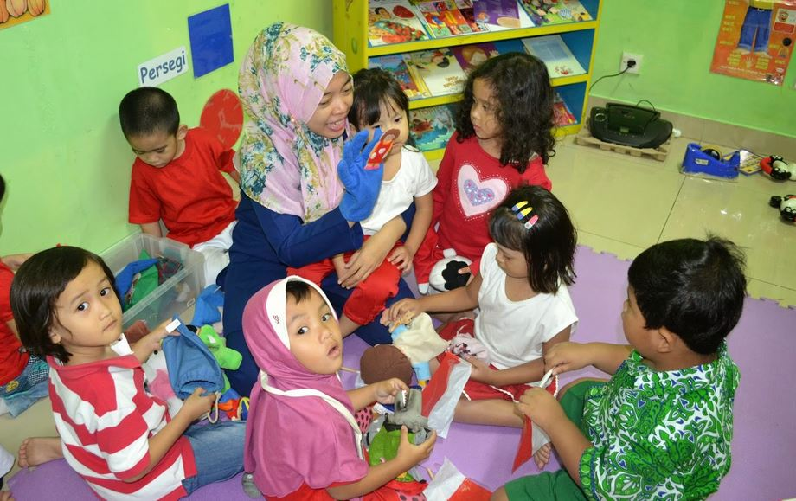
Gambar 1. Kegiatan Belajar Melatih Kognitif Siswa/i

2. Peta Lokasi Mitra
Jarak lokasi mitra RA Mathlaul Anwar Krocong 33,8 Km dari kampus Universitas Bina Sarana Informatika Kramat 98. Berikut ini gambar jarak menggunakan google map :
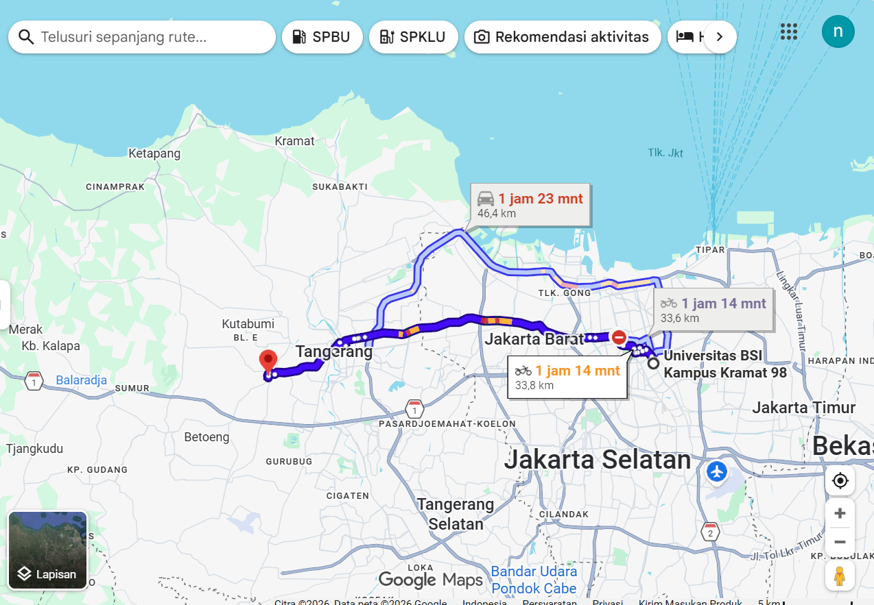
Sumber : Googlemaps (2026)
Gambar 2. Peta Lokasi Mitra

3. Permasalahan Mitra
Mengacu kepada butir Analisis Situasi, permasalahan prioritas mitra RA Mathlaul Anwar yang mencakup hal-hal berikut ini.
- Rendahnya literasi teknologi di kalangan pengelola sekolah, serta isu keamanan data dan integritas sistem masih menjadi hambatan yang signifikan dalam penerapan sistem digital secara merata.
- Model pengawasan berbasis digital dan keterbukaan anggaran melalui dashboard publik terbukti meningkatkan kepercayaan masyarakat, meski belum diimplementasikan secara luas.
- Belum ada format laporan keuangan sekolah yang sistematis dan terstandar.
- Pengelolaan kas kecil belum terstruktur dengan baik.
- METODE PELAKSANAAN
Dalam pelatihan yang akan dilaksanakan menggunakan metode ceramah serta latihan studi kasus dengan media offline learning yang difasilitasi dengan media laptop dan komputer yang sudah ter-install Microsoft Office. Pelaksanaan Pengabdian Masyarakat akan diselenggarakan pada :
Hari/Tanggal : Sabtu, 14 Maret 2026
Pukul : 09.00 WIB s/d Selesai
Tempat : Sekolah RA Mathlaul Anwar Kroncong
Jumlah : 10 orang
Lokasi : Aula
Adapun alur dari metode pelaksanaan kegiatan abdimas ini dapat dilihat pada gambar berikut :
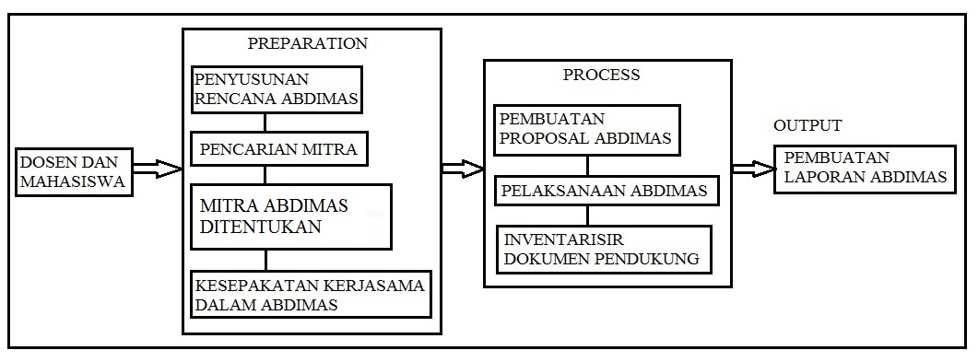
Gambar 3 Metode Pelaksanaan Kegiatan Abdimas
Tahapan yang terdapat pada alur metode pelaksanaan kegiatan abdimas pada Sekolah RA Mathlaul Anwar Kota Tangerang dapat dijelaskan sebagai berikut :
Metode pelaksanaan yang digunakan dalam menyelesaikan permasalahan pada mitra pengabdian yaitu:
- Preparation
Tahap ini team dosen dan mahasiswa melakukan penyusunan rencana kegiatan dengan mengestimasi sumber dana dan pencarian mitra yang sesuai dengan kriteria persyaratan dari Universitas BSI (UBSI), dan Mitra tersebut serta untuk mengetahui permasalahan yang dihadapi oleh mitra pengabdian. Persiapan yang dilakukan dengan melakukan setting ruangan dan sarana prasarana terkait penyampaian materi tentang pengetahuan dasar Akuntansi untuk sekolah.
- Process
Setelah tahap preparation selesai maka tutor yang bertanggung jawab atas pembuatan proposal segera mengajukan proposal kepada institusi UBSI dan menyiapkan materi modul terkait Pengelolan dan pelaporan keuangan untuk sekolah sesuai kesepakatan kerjasama dengan mitra abdimas. Pelaksanaan kegiatan abdimas dijadwalkan pada tanggal 14 Maret 2026 dan tutor akan memberikan materi pelatihan yaitu memberikan contoh simulasi pengolahan data untuk disajikan dalam bentuk tabel dan grafik pada Microsoft Excel dan melakukan sesi tanya jawab saat pelatihan dan memberikan penjelasan secara terperinci kepada peserta pelatihan Rekan team dosen lainnya dan mahasiswa bertugas menyiapkan kelengkapan abdimas untuk kelancaran keberlangsungan pelaksanaan kegiatan abdimas (inventarisir dokumen pendukung).
- Output
Setelah proses pelaksanaan kegiatan abdimas sudah selesai, maka ketua team bertugas untuk membuat laporan abdimas yang ditujukan kepada pimpinan institusi UBSI. Laporan abdimas ini bertujuan untuk melaporkan pelaksanaan kegiatan abdimas pada RA Mathlaul Anwar Kota Tangerang sebagai salah satu wujud tridarma dosen.
Adapun pembagian tugas yang dilakukan oleh panitia pelatihan peningkatan kapasitas pengelolan dan pelaporan keuangan sekolah berbasis digital bagi guru RA Mathlaul Anwar Kota Tangerang adalah sebagai berikut:
Tabel 1. Pembagian Tugas Panitia
Jabatan | Nama | NIP/NIM | Tugas & Tanggung Jawab
Ketua | Ninuk Riesmiyantiningtias,S.E. M.Ak | 0407048106 | - Melakukan koordinasi dengan pihak mitra  2) Membuat proposal pengabdian Masyarakat  3) Membuat Modul Pelatihan
Anggota | Herayati, S.Kom, M.Si | 0315128101 | - Tutor pelatihan  - Membuat press release kegiatan di media cetak digital  - Dokumentasi
Anggota | Dr. Ade Onny Siagian, S.H, M.H, M.M, M.A.P, M.I.Kom. | 0307077809 | - Membuat laporan kegiatan Pengabdian Masyarakat  - Mengolah data kuisioner  - Tutor Pelatihan
Anggota | Khoirunnisa Virgiana Khan S. Psi., M. Si. | 202503044 | - Tutor Pelatihan  - Dokumentasi acara  - Pengolahan data kuisioner  - Koordinasi dengan mitra terkait pelaksanaan PM
Anggota | Neng Hasnah (63220002)  Putri Lestari (63220470) | 63220002  632204470 | - Rekap Absensi Peserta dan Panitia  - Dokumentasi acara  - Pendampingan kepada anggota pelatihan yang mengalami kesulita
Sumber : dibuat penulis (2026)

Dalam pelaksanaan abdimas tentunya diharapkan kontribusi dari pihak mitra untuk dapat mensosialisasikan kegiatan abdimas kepada Kampung serta membantu memberikan informasi kegiatan sehingga peserta abdimas dapat mengikuti kegiatan abdimas yang telah dijadwalkan.
Evaluasi pelaksanaan abdimas dapat dilakukan dengan memberikan quisioner kepada peserta kegiatan abdimas sehingga team dosen dan mahasiswa dapat memperbaiki kinerja abdimas dimasa mendatang. Kami juga mengharapkan kepada mitra untuk dapat tetap bekerjasama dalam pelaksanaan kegiatan abdimas mendatang dengan memberikan materi pelatihan yang disesuaikan dengan kebutuhan dari pihak mitra.
- LUARAN YANG DICAPAI (OUTPUT)
Pada bagian ini, pengusul wajib mengisi luaran dan status pencapaiannya. Luaran publikasi pegabdian kepada masyarakat yang berupa artikel diwajibkan menyebutkan nama jurnal yang dituju dan untuk luaran berupa buku harus mencantumkan nama penerbit yang dituju.
Tabel 2 : Luaran dan target capaian luaran
No | Jenis Luaran | Indikator Capaian | Status Capaian
1 | Artikel di media masa cetak atau elektronik | Press Release : Dari Administrasi ke Profesionalisme, UBSI Latih Guru Kelola Keuangan Sekolah  Link URL: https://news.bsi.ac.id/pengabdian-masyarakat/dari-administrasi-ke-profesionalisme-ubsi-latih-guru-kelola-keuangan-sekolah/ terbit 17 Maret 2026 | Ya
2 | Mitra Non Produktif | Pengetahuannya meningkat | Ya
2 | Mitra Non Produktif | Keterampilannya meningkat | Ya
- MANFAAT YANG DIPEROLEH (OUTCOME)
Secara umum ada beberapa manfaat yang diperoleh baik panitia, mitra maupun peserta pelatihan. Melalui pelatihan ini terjalin kerjasama yang baik antara panitia, mitra dan para peserta pelatihan sehingga ke depannya dimungkinkan untuk kerjasama lebih lanjut yang saling menguntungkan,
1. Manfaat Bagi Peserta
Khusus bagi para peserta ada manfaat berupa peningkatan pengetahuan dan keterampilan di bidang literasi keuangan yang disesuaikan dengan target capaian luaran, yang dijelaskan pada tabel berikut.
Tabel 1. Manfaat yang diperoleh
Sebelum | Sesudah atau  Manfaat yang diperoleh | Keterangan
Guru/bendahara melakukan pencatatan transaksi keuangan secara manual di buku kas besar atau menggunakan spreadsheet dasar (Excel) secara terpisah-pisah. | Pencatatan beralih ke sistem digital terintegrasi (misalnya menggunakan aplikasi keuangan sekolah. | Kegiatan ini berhasil mendobrak batasan kemampuan teknologi para guru RA. Guru tidak lagi sekadar mengajar di kelas, tetapi juga memiliki kapasitas manajerial yang modern. Pemahaman tentang literasi keuangan digital ini membuat tata kelola administrasi sekolah menjadi lebih profesional dan meminimalisir stres kerja saat musim pelaporan bantuan operasional.
Risiko kesalahan manusia (human error) tinggi, seperti salah hitung, slip pencatatan, atau kuitansi yang hilang/terselip. | Akurasi data meningkat tajam karena kalkulasi dilakukan otomatis oleh sistem, dan bukti transaksi dapat diunggah digital. | Dengan sistem berbasis digital, RA Mathlaul Anwar kini memiliki manajemen internal yang lebih sehat.  1. Mutu laporan keuangan meningkat karena sudah sesuai dengan standar pencatatan yang baku.  2. Risiko kehilangan data akibat buku rusak atau laptop eror bisa dimitigasi karena data tersimpan dengan aman di sistem digitalbackup.  3 Kepala sekolah dapat melihat grafik pemasukan dan pengeluaran secara riil untuk menentukan skala prioritas kebutuhan sekolah ke depan.
Penyusunan laporan bulanan atau semesteran memakan waktu berhari-hari karena harus merekap ulang seluruh nota pembelanjaan. | Laporan keuangan dapat disusun jauh lebih cepat (bahkan real-time), menghemat waktu kerja guru/pengelola hingga 60-70%. | Laporan keuangan yang rapi, transparan, dan selesai tepat waktu akan meningkatkan kepercayaan (trust) dari pihak luar:
Data keuangan hanya dipegang oleh satu orang (bendahara). Kepala sekolah sulit memantau saldo harian secara cepat. | Kepala sekolah dan yayasan memiliki akses langsung (multi-user) untuk memantau arus kas kapan saja secara transparan. | Orang tua wali murid lebih yakin bahwa dana pendidikan yang mereka bayarkan dikelola secara bertanggung jawab.
Guru RA merasa cemas dan kurang percaya diri saat ditunjuk mengelola keuangan karena keterbatasan latar belakang akuntansi. | Guru RA memiliki keterampilan (skill) baru dalam mengoperasikan perangkat lunak keuangan dan lebih percaya diri. | Memudahkan proses monitoring, evaluasi, serta memperlancar pencairan dana bantuan karena laporan pertanggungjawaban dinilai kredibel dan bebas manipulasi.

2. Kontribusi Mitra
Perlu kami tambahkan bahwa terlaksananya pelatihan ini dengan baik tidak terlepas dari peran serta dan dukungan dari Mitra PM. Selain memenejemen para peserta pelatihan, Mitra PM juga berkontribusi dalam menyediakan sarana berupa tempat pelatihan yang cukup untuk menampung peserta pelatihan. Lokasi tempat pelatihan ini, dilengkapi dengan sarana berupa tempat registrasi/penerimaan tamu, ruangan tempat pelatihan dan kamar kecil (rest room). Di dalam ruangan tempat pelatihan, Mitra PM juga menyediakan berbagai sarana berupa kursi-meja untuk peserta pelatihan, dan juga sound system yang berupa mike dan salon pengeras suara.
- REALISASI BIAYA
Biaya kegiatan abdimas ini adalah sebagai berikut.
Tabel 3. Realisasi Biaya Kegiatan
HONOR
No | Item Honor Kegiatan | Volume | Satuan | Honor (Rp) | Total (Rp)
1 | Honor Tutor | 1 | Orang | 700.000 | 700.000
2 | Honor Anggota Tutor | 3 | orang | 500.000 | 1.500.000
Total Honor |  |  |  |  | 2.200.000
BELANJA BAHAN
No | Item Bahan | Volume | Satuan | Honor (Rp) | Total (Rp)
1 | Pengadaan Materi Pelatihan | 20 | ekslempar | 30.000 | 600.000
2 | Perlengakapan Pelatihan | 20 | pcs | 15.000 | 300.000
3 | Spanduk | 1 | pcs | 300.000 | 300.000
4 | Pulsa | 4 | orang | 100.000 | 400.000
Total Belanja Bahan |  |  |  |  | 1.600.000
BELANJA BARANG NON OPERASIONAL
No | Item Bahan | Volume | Satuan | Honor (Rp) | Total (Rp)
1 | Konsumsi Peserta | 30 | box | 30.000 | 900.000
2 | Snack Peserta & panitia | 30 | box | 20.000 | 600.000
3 | Air Mineral | 6 | dus | 35.000 | 210.000
4 | Sovenir | 20 | Item | 50.000 | 1.000.000
5 | Plakat | 1 | item | 300.000 | 300.000
Total Belanja Barang Non Operasional |  |  |  |  | 3.010.000
BIAYA PERJALANAN
No | Item Bahan | Volume | Satuan | Honor (Rp) | Total (Rp)
1 | Transportasi Survei | 4 | orang | 300.000 | 1.200.000
2 | Transportasi pelatihan | 4 | Orang | 300.000 | 1.200.000
3 | Biaya Lain – lain | 1 | Item | 390.000 | 290.000
Total Biaya Perjalanan |  |  |  |  | 2.690.000
Total Keseluruhan |  |  |  |  | 9.500.000
- KESIMPULAN DAN SARAN
1. Kesimpulan
Kegiatan penyuluhan ini berjalan dengan baik dan memberikan dampak positif bagi guru RA Mathlaul Anwar Kota Tangerang. Peserta pelatihan menunjukkan antusiasme tinggi dalam pelatihan literasi keuangan yang fokus pada peningkatan kapasitas pengelolaan dan pelaporan keuangan sekolah berbasis digital yang mana terutama para guru RA Mathlaul Anwar Kota Tangerang dapat memiliki pemahaman terhadap pengelolan dan pelaporan data keuangan menggunakan Microsoft Excel. Melalui kegiatan ini, para guru RA Mathlaul Anwar Kota Tangerang mampu beradaptasi dengan kemajuan zaman. Secara keseluruhan, program ini berhasil meningkatkan pengetahuan dan ketrampilan sehingga pekerjaan menjadi lebih efisien dan bertanggungjawab.
2. Saran
Saran yang dapat diberikan melalui kegiatan pelatihan ini adalah agar sekolah RA Mathlaul Anwar Kota Tangerang dapat melanjutkan pengembangan kemampuan melalui pelatihan lanjutan, disertai pendampingan berkala untuk membantu mengatasi kesulitan.
DAFTAR PUSTAKA
1. UU Nomor 12 Tahun 2012. [date unknown].
2. Purwaningsih D, Asriati N. Pengelolaan Keuangan Pendidikan dalam Meningkatkan Efisiensi dan Efektivitas Sumber Daya. Jurnal Pendidikan dan Pembelajaran Indonesia (JPPI). Yayasan Pendidikan Bima Berilmu; 2024; 4(4):1723–32.
3. Lena Rusmiyati, Ridwan Abdullah, Siti Zulaikha, Muh. Takdir. Transformasi Manajemen Keuangan Sekolah di Era Digital: Kajian Literatur terhadap Efektivitas, Transparansi, dan Akuntabilitas Pengelolaan Dana Pendidikan di Indonesia. Jurnal Pengabdian Masyarakat dan Riset Pendidikan. Universitas Pahlawan Tuanku Tambusai; 2025; 3(4):5372–80.
4. Ahyani E, Dhuhani EM. Transformasi Digital dalam Manajemen Perkantoran Pendidikan: Sebuah Kajian Literatur [Internet]. [date unknown]. Available from: https://e-journal.undikma.ac.id/index.php/visionary.
5. Izzaty KN, & SGT. DIGITALISASI PENGELOLAAN KEUANGAN DAN KESIAPAN IMPLEMENTASI SAK EMKM SEBAGAI UPAYA PENINGKATAN KUALITAS LAPORAN KEUANGAN UMKM. Jurnal Akuntansi Dan Pajak [Internet]. 2023 [cited 2026 May 22]; 1(24). Available from: https://www.jurnal.stie-aas.ac.id/index.php/jap/article/view/7874.

Lampiran
- Absen Panitia
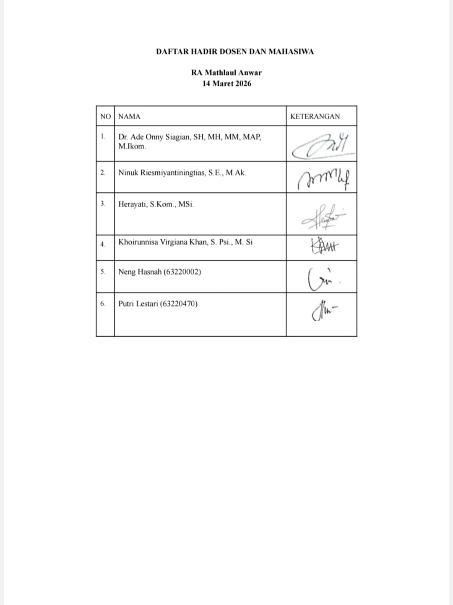

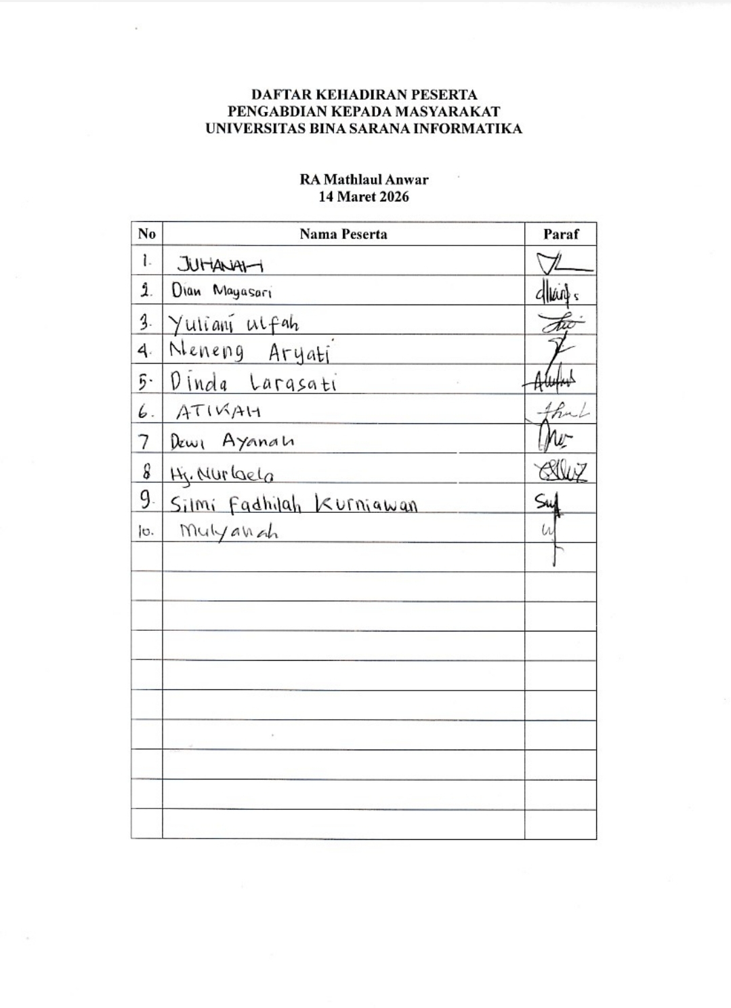
- Absen Peserta

- Surat Keterangan Mitra/Instansi
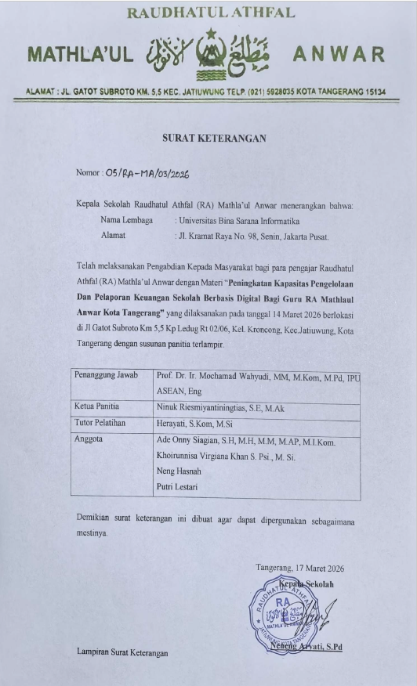
- Press Realase
Link URL: https://news.bsi.ac.id/pengabdian-masyarakat/dari-administrasi-ke-profesionalisme-ubsi-latih-guru-kelola-keuangan-sekolah/
terbit 17 Maret 2026
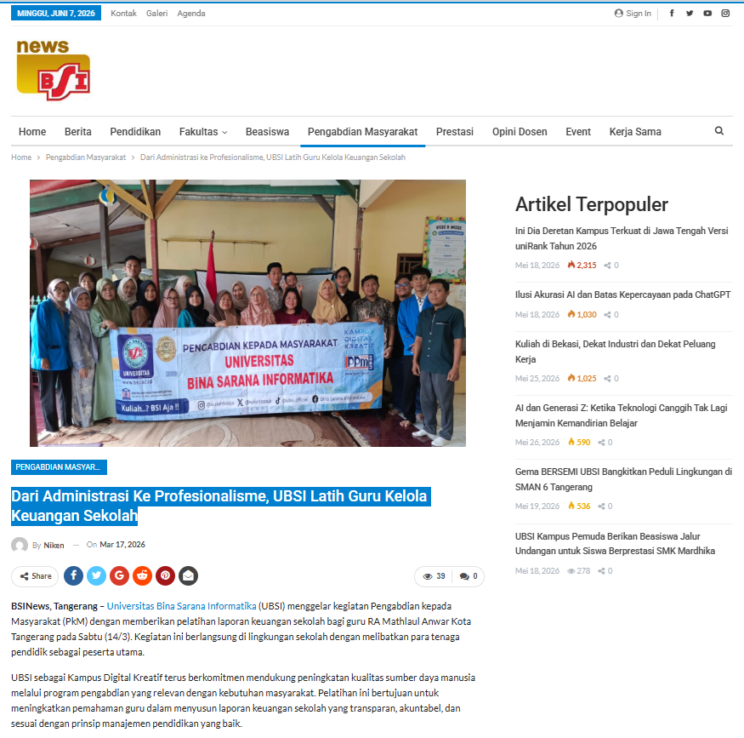

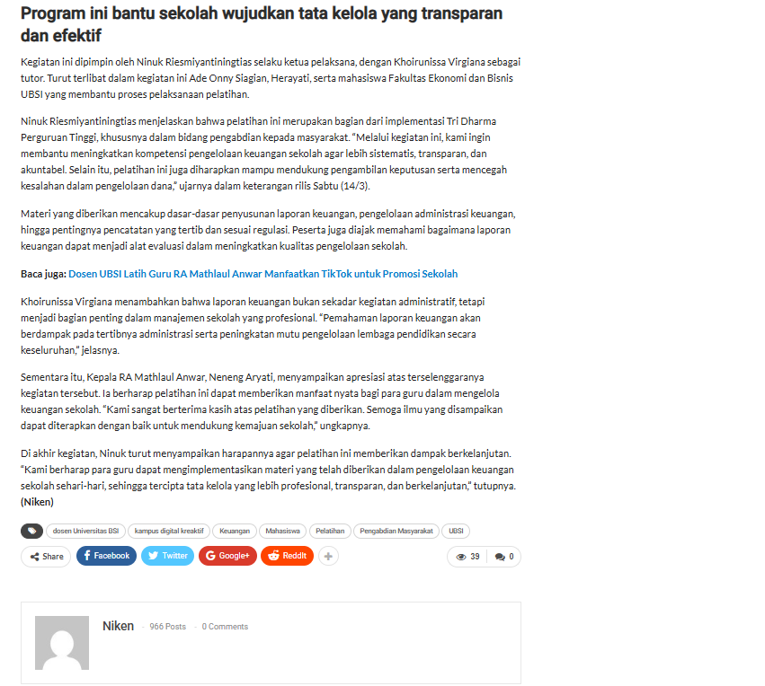

- Dokumentasi

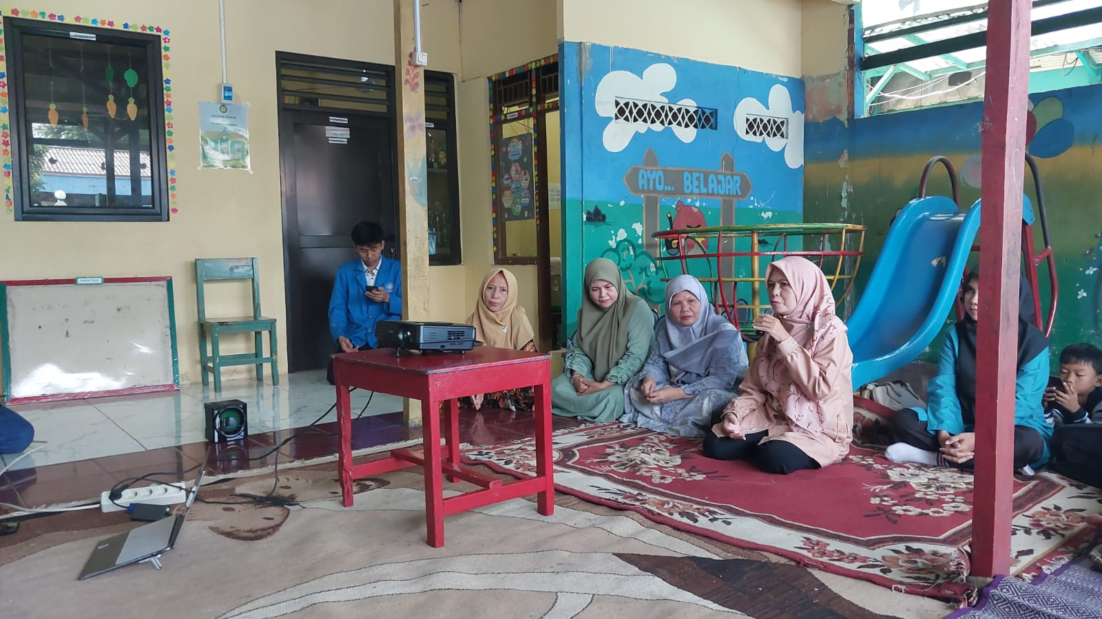

Gambar 1. Pembukaan acara PM oleh Panitia dan peserta PM
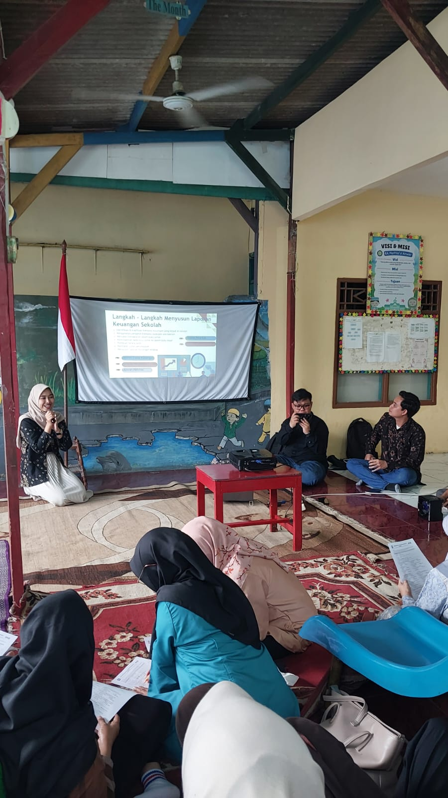
Gambar 2. Penyampaian Materi dari Tutor

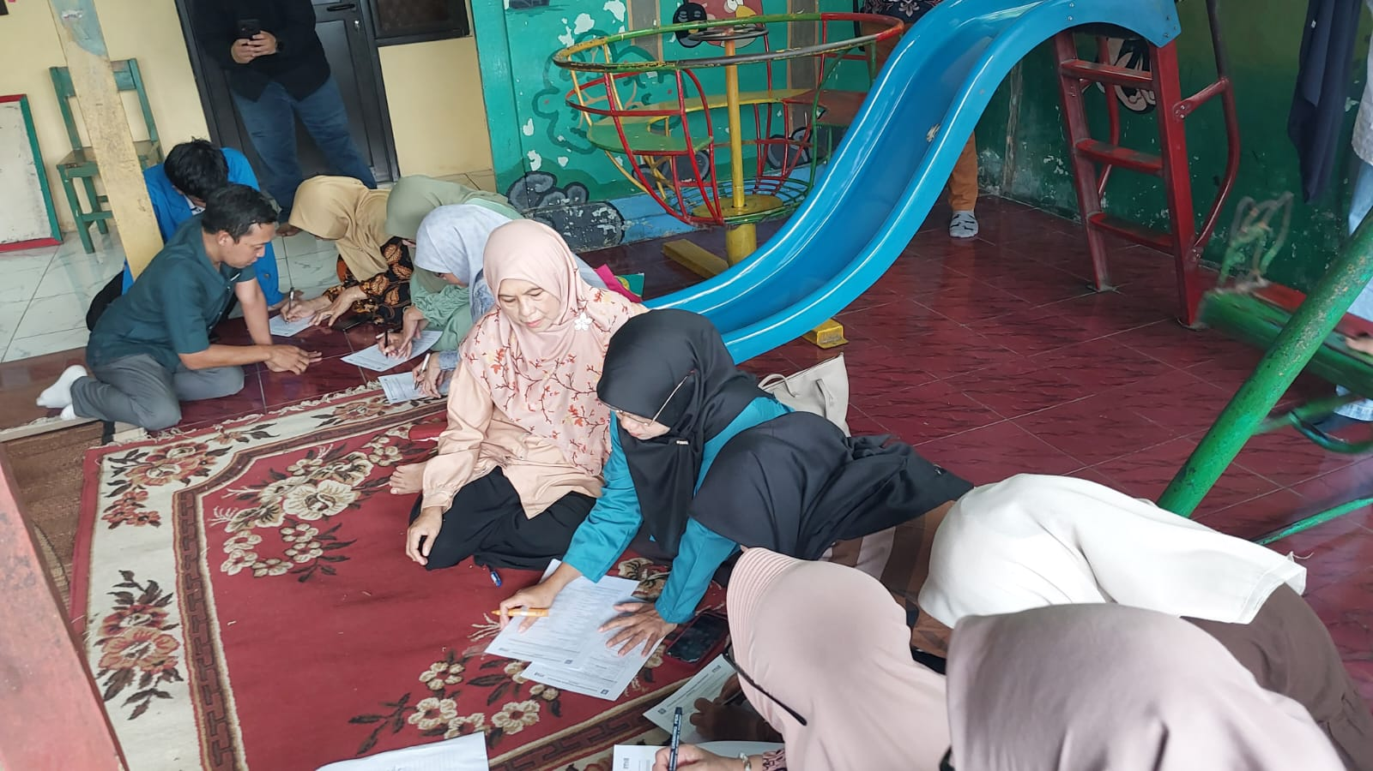

Gambar 3. Pertanyaan Peserta terkait Materi PM dari Tutor.
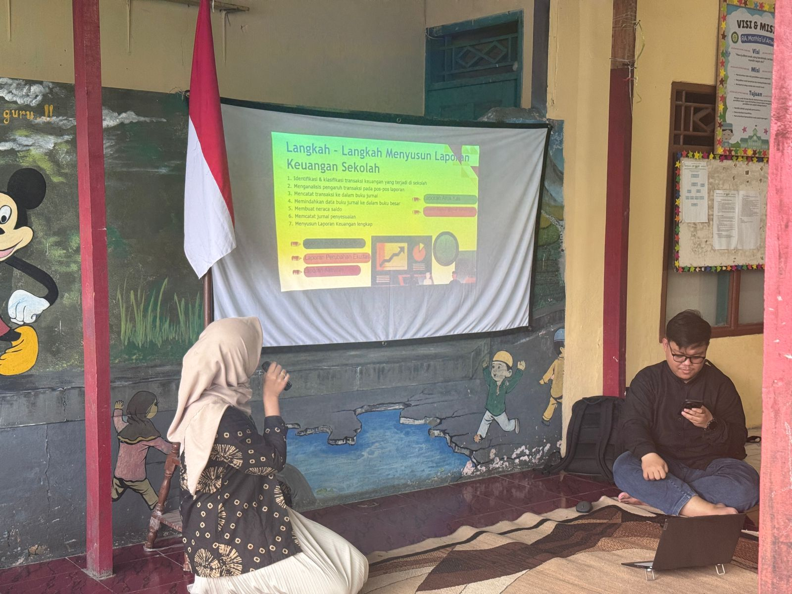
Gambar 4. Foto Pelaksanaan PM

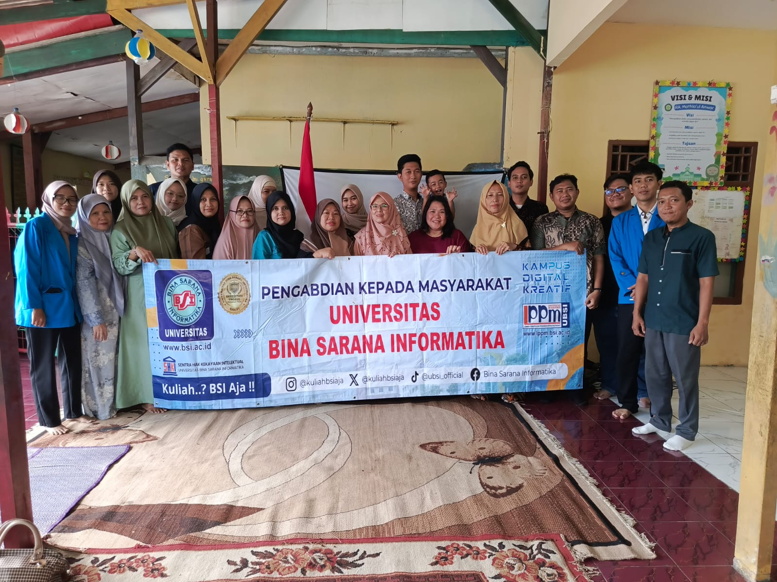
Gambar 5. Sesi Foto bersama Peserta.

